Biografie Schiller
De jeugd van Schiller
Op 10 november 1759 wordt Johan Christoph Friedrich Schiller geboren in Marbach, Württemberg. Schiller is het tweede kind van Johann Kasper Schiller en zijn vrouw, Dorothea. Baby Friedrich is zo zwak dat men denkt dat hij maar een paar uren te leven heeft. Men haast zich naar de kerk om hem te dopen en alsnog zijn zieltje te redden van de eeuwig brandende hel. Zijn vader had het als militair tot legerarts geschopt en was benoemd tot inspecteur van de tuinen en plantages in Ludwigsburg, residentie van hertog Karl Eugen van Württemberg. De hertog liet de zoon van Johann Kaspar dan ook graag aan de Karlsschule studeren, de Militaire Academie. De dertien jarige Schiller begint met veel tegenzin aan zijn militaire loopbaan, hij gaat liever theologie studeren. Hij kiest voor een studie rechten, die hij al snel inruilt voor medicijnen.
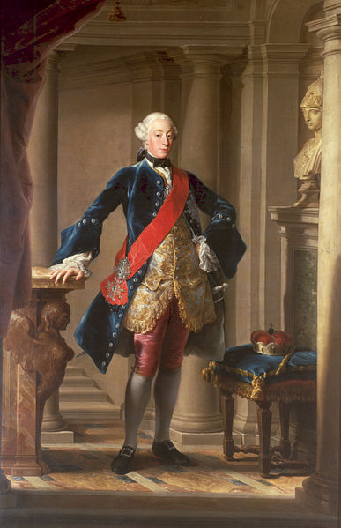
Hertog van Württenberg (1728-1793)
Van medicijnenstudent naar schrijver
Tijdens zijn studie medicijnen begint Schiller stiekem met het lezen van beroemde werken van oude dichters, beroemde filosofen en dramaturgen. Vooral Shakespeare en Lessing. Het lezen van die werken moet in het geheim, want kunst is verboden op de Karsschule. Hij raakt geïnspireerd door de kunstenaars en plant zoveel mogelijk nachtdiensten in, zodat hij stiekem kan schrijven.
Het leven in de kazerne (die hij een ‘slavenplantage’ noemt) en de hertog die als een kleine tiran regeert, confronteert Schiller met machtsmisbruik en corruptie, een thema dat terugkeert in het grootste deel van zijn toneelstukken. Hij gebruikt deze ervaring voor het eerste stuk dat hij schrijft: Die Rauber (De rovers), een stuk over romantiek en destructie, over vaderliefde en broedermoord.
Schiller smokkelt dit stuk uit de kazerne en stuurt het naar het theater Mannheim. Waar het stuk terecht komt bij de theaterdirecteur Meyer die het in 1782 laat uitvoeren. Als Schiller dit hoort gaat hij stiekem naar Mannheim, om de première van zijn eigen stuk bij te wonen. Helaas krijgt de hertog hier lucht van en hij veroordeelt Schiller tot twee weken detentie en verbiedt hem om ooit nog toneelstukken te schrijven.
Het verbod van de hertog zorgt ervoor dat Schiller naar Mannheim vlucht, weg van de academie. In Mannheim vraagt hij hulp aan de directeur van het theater om zijn volgende stuk Die verschwörung der Fiesko zu Genua te produceren. Directeur Dalberg wijst het stuk af. Hij zit niet te wachten op het uitlokken van een diplomatiek incident en houdt Schiller op afstand. Schiller leeft enkele weken als vluchteling, tot hij onderdak vindt bij Henriette von Wolzogen, de moeder van één van zijn medestudenten, in Bauerbach, Thüringen. Hier voltooit hij zijn derde werk, Kabale und liebe. Dit stuk leidt tot een jaarcontract bij theater Mannheim. Ondanks het feit dat zijn stuk wordt uitgevoerd komt Schiller niet uit de schulden. Hij heeft Die Rauber op eigen kosten uitgegeven.
De vriendschap met Goethe
De vrienden van Schiller helpen hem uit zijn financiële- en emotionele crisis. Hij verhuist daarom naar Leipzich waar hij bevriend raakt met Christian Gottfried Körner.
In 1787 publiceert hij het dramastuk Don Carlos, een belangrijk keerpunt in zijn werk. Het stuk gaat over de opstand van Don Carlos tegen zijn vader koning Philip II. Het laat een conflict zien dat verder gaat dan alleen het privéleven: het bevat brede politieke implicaties. Om zijn vriend Körner te bedanken voor zijn hulp en gastvrijheid schrijft hij Ode an die freude, een gedicht dat Beethoven later in 1823 toevoegt aan zijn Negende Symfonie.
In juli 1787 verhuist Schiller naar Weimar, waar hij Goethe ontmoet. De daaropvolgende briefwisseling wijst op het begin van een vriendschap. Aanvankelijk blijken de twee jaloers op elkaar te zijn, maar ondanks hun verschillende karakters ontdekken ze dat ze in vele opzichten complementair zijn in hun idealen. Goethe beveelt Schiller zelfs aan bij de Universiteit van Jena, waar Schiller begint als professor geschiedenis.
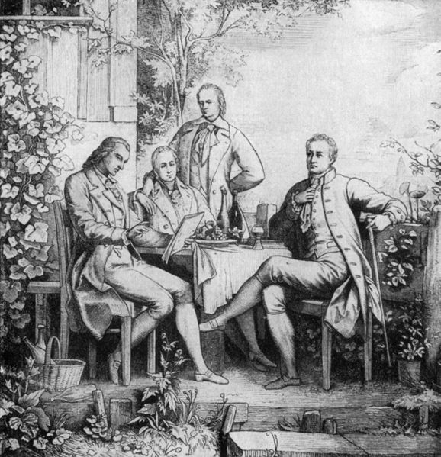
Schiller met zijn literaire vrienden in Jena, tegenover hem zit Goethe
Ziekte als inspiratiebron
In 1790 trouwt Schiller met Charlotte von Lengefeld. Ze krijgen twee zonen en dochters. In het tweede jaar van hun huwelijk wordt Schiller ziek. Hij heeft waarschijnlijk tbc, waarvan hij tot aan zijn dood nooit meer helemaal herstelt. Deze ziekte brengt Schiller ook een stukje geluk. Drie jaar lang wordt hij onderhouden door de Deense prinsen Augustenburg en Schimmelmann. Tijdens deze periode besluit Schiller een groot deel van zijn tijd te besteden aan de filosoof Immanuel Kant. Hij raakt geïnspireerd door Kant en voelt de drang om zijn eigen filosofische denken te formuleren.
Als dank voor de steun van de Deense prinsen en geïnspireerd door Kant, publiceert Schiller tussen 1793 en 1801 een serie essays over morele gratie en waardigheid. In deze essays probeert Schiller de maatschappelijke functie van de esthetische activiteit en diens relatie met morele ervaringen te definiëren. Ook schrijft hij in deze periode diverse gedichten, zoals Het leven en het ideaal. Zijn gedichten vormen de essentie van het filosofisch denken van Schiller, maar laten ook zien hoe poëzie toegankelijk gemaakt kan worden voor de gewone man zoals Het lied van de bel.
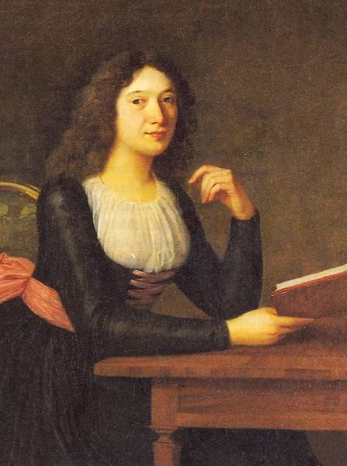
Charlotte von Lengefeld (1766-1826)
De laatste jaren van Schiller
Schiller schrijft in een tijdsbestek van vier jaar vier toneelstukken. In 1800 schrijft hij het psychologische dramastuk Maria Stuart. In 1801 schrijft hij de romantische tragedie Die Jungfrau von Orleans en nog geen jaar later wordt De bruid van Messina uitgebracht. Tot slot schrijft hij het stuk Wilhelm Tell, waarin de onderliggende vraag of politiek geweld gerechtvaardigd is.
Zijn hoogtepunt als toneelschrijver bereikt hij met Wallenstein, maar Maria Stuart overtreft in dramaturgisch vakmanschap.
Volgens Goethe cirkelen de werken van Schiller rond ideeën van vrijheid. De stukken uit zijn jeugd gaan over fysieke vrijheid, later verandert dit in geestelijke vrijheid. Schiller wilde laten zien hoe kunst de mens kan helpen om innerlijke harmonie te bereiken via esthetische educatie, om een gelukkige humane sociale orde te ontwikkelen.
In 1802 werd Schiller tot de adelstand verheven met de toevoeging van ‘von’ aan zijn naam. In 1805 sterft Schiller terwijl hij werkt aan zijn nieuwe stuk Demetrius. Hij is zesenveertig jaar geworden. Volgens fragmenten uit Demetrius die zijn overgebleven had het een meesterwerk kunnen worden.
Opvallend is dat de werken van Schiller een verrassende relevantie voor het leven van de 20e eeuw bevatten.
Nicolien van der Meer
stagiaire dramaturgie Toneelgroep De Appel
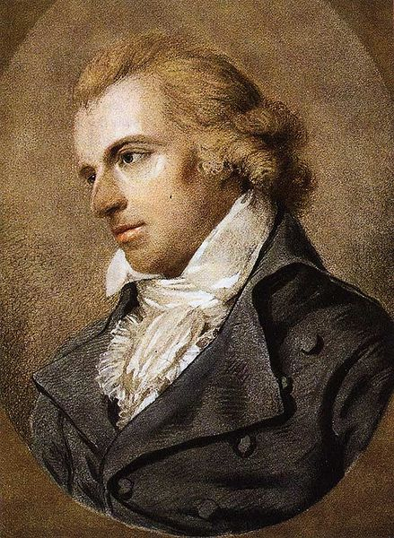
Friedrich Schiller (van Ludovike Simanowiz, 1793)

